|  |  |
| --- | --- |
|  | **Zakład Karny w Rzeszowie**  35 – 322 Rzeszów, ul. Załęska 76  tel. 17 858 07 00, fax 17 853 54 20, email: zk_rzeszow@sw.gov.pl |

Rzeszów, 29.08.2024 r.

Nr sprawy: 2233/7/ZO/24

**INFORMACJA**

Dotyczy: postępowania o udzielenie zamówienia prowadzone jest w procedurze zapytania ofertowego z wyłączeniem przepisów ustawy z dnia 11 września 2019 r. Prawo zamówień publicznych (t.j. Dz. U. z 2023 r. poz. 1605 z późn. zm.) na podstawie zawartego w niej przepisu art. 2 ust. 1 pkt 1– wartość zamówienia nie przekracza wyrażonej w złotych równowartości kwoty 130 000 zł   
na **dostawy materiałów opatrunkowych i sprzętu medycznego oraz rękawiczek jednorazowych   
do Apteki Okręgowej przy Zakładzie Karnym w Rzeszowie.**

Wykonawcy zwrócili się do zamawiającego z wnioskiem o wyjaśnienie treści Zapytania ofertowego

z dnia 21.08.2024 r. w związku z powyższym, Zamawiający udziela następujących wyjaśnień:

**Pytanie 1 z dnia** **26.08.2024 r.:**

Czy Zamawiający oczekuje igły do pena 30gx8mm?**Odpowiedź:** TAK

**Pytanie 2 z dnia 26.08.2024 r.:**

Czy Zamawiający wyrazi zgodę na zaoferowanie igły w rozmiarze 30Gx 13mm?

**Odpowiedź**: NIE

**Pytanie 3 z dnia 26.08.2024 r.:**

Czy Zamawiający wyrazi zgodę na zaoferowanie igieł do penów o poniższych

rozmiarach:

0,33 mm x 12 mm

0,30 mm x 8 mm

0,25 mm x 6 mm

0,25 mm x 8 mm

**Odpowiedź**: TAK

**Pytanie 4 z dnia 26.08.2024 r.:**

Czy Zamawiający wyrazi zgodę na zaoferowanie kaniul o poniższych

właściwościach:

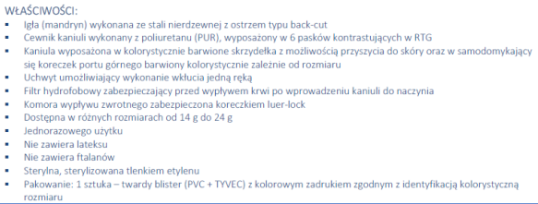

**Odpowiedź**: TAK

**Pytanie 5 z dnia 26.08.2024 r.:**

Czy Zamawiający wyrazi zgodę na zaoferowanie kieliszków przeźroczystych?**Odpowiedź**: NIE

**Pytanie 6 z dnia 26.08.2024 r.:**

Czy Zamawiający dopuści kompres w rozmiarze 12x29cm?**Odpowiedź**: NIE

**Pytanie 7 z dnia 26.08.2024 r.:**

Czy Zamawiający dopuści kompres w rozmiarze 13x14cm?

**Odpowiedź**: NIE

**Pytanie 8 z dnia 26.08.2024 r.:**

Czy Zamawiający dopuści kompresy włókninowe 4W?

**Odpowiedź**: NIE

**Pytanie 9 z dnia 26.08.2024 r.:**

Czy Zamawiający dopuści kompresy w rozmiarze 30x65mm?**Odpowiedź**: NIE

**Pytanie 10 z dnia 26.08.2024 r.:**

Czy Zamawiający wyrazi zgodę na zaoferowanie nakłuwaczy z

trójpłaszczyznowym ostrzem, w opakowaniach a`100 z odpowiednim przeliczeniem ilości przez

Zamawiającego

**Odpowiedź**: NIE

**Pytanie 11 z dnia 26.08.2024 r.:**

Czy Zamawiający odejdzie od wymogu badań klinicznych?

**Odpowiedź**: PYTANIE NIE DOTYCZY ZAKRESU ZAMÓWIENIA

**Pytanie 12 z dnia 26.08.2024 r.:**

Czy Zamawiający dopuści kompres hydrożelowy w rozmiarze 12x12cm?

**Odpowiedź**: NIE

**Pytanie 13 z dnia 26.08.2024 r.:**

Czy Zamawiający dopuści bezpostaciowy żel hydrokoloidowy z alginianem wapnia do autolitycznego oczyszczania oraz utrzymywania wilgotnego środowiska leczenia w ranach. Wskazany w leczeniu ran martwiczych lub z oddzielająca się tkanką martwiczą. Tuba z harmonijkowym aplikatorem   
do bezpośredniej aplikacji na ranę?

**Odpowiedź**: TAK

**Pytanie 14 z dnia 26.08.2024 r.:**

Czy Zamawiający dopuści siatkę opatrunkową o składzie 70-80% przędzy Poliamidowej teksturowanej, 20-30% poliuretanowej przędzy elastomerowej?

**Odpowiedź**: TAK

**Pytanie 15 z dnia 26.08.2024 r.:**

Czy Zamawiający wyrazi zgodę na podanie ceny za jedno najmniejsze opakowanie handlowe a’100   
z przeliczeniem podanych ilości?

**Odpowiedź**: TAK

**Pytanie 16 z dnia 26.08.2024 r.:**

Czy Zamawiający dopuści plaster w rozmiarze 6x75mm?

**Odpowiedź**: NIE

**Pytanie 17 z dnia 26.08.2024 r.:**

Czy Zamawiający wyrazi zgodę na podanie ceny za opakowanie a’50 szt. z przeliczeniem podanych ilości?**Odpowiedź**: TAK

**Pytanie 18 z dnia 26.08.2024 r.:**

Czy Zamawiający wyrazi zgodę na podanie ceny za opakowanie a’100 szt. z przeliczeniem podanych ilości?**Odpowiedź**: TAK

**Pytanie 19 z dnia 26.08.2024 r.:**

Czy Zamawiający wyrazi zgodę na podanie ceny za opakowanie a’30 szt. z przeliczeniem podanych ilości?

**Odpowiedź**: TAK.

**Pytanie 20 z dnia 26.08.2024 r.:**

Czy Zamawiający dopuści plaster wykonany z tkaniny bawełnianej?

**Odpowiedź**: TAK

**Pytanie 21 z dnia 26.08.2024 r.:**

Czy Zamawiający dopuści plaster z hypoalergicznym klejem akrylowym?

**Odpowiedź**: NIE

**Pytanie 22 z dnia 26.08.2024 r.:**

Czy Zamawiający wyrazi zgodę na podanie ceny za opakowanie a’24 szt. z przeliczeniem podanych ilości?**Odpowiedź**: TAK

**Pytanie 23 z dnia 26.08.2024 r.:**

Czy Zamawiający wyrazi zgodę na podanie ceny za opakowanie a’12 szt. z przeliczeniem podanych ilości?

**Odpowiedź**: TAK

**Pytanie 24 z dnia 26.08.2024 r.:**

Czy Zamawiający dopuści pojemniki na mocz o pojemności 100ml?**Odpowiedź**: TAK

**Pytanie 25 z dnia 26.08.2024 r.:**

Czy Zamawiający dopuści pojemnik na odpady medyczne o pojemności 0,7l o wysokości 120mm, podstawie dolnej 95mm oraz górnej 100mm w kształcie owalu o otworze wrzutowym o średnicy 40mm?

**Odpowiedź**: TAK

**Pytanie 26 z dnia 26.08.2024 r.:**

Czy Zamawiający dopuści pojemnik na odpady medyczne o pojemności 1l o wysokości 120mm, podstawie dolnej 110 mm oraz górnej 120 mm o otworze wrzutowym o średnicy 90 mm?**Odpowiedź**: TAK

**Pytanie 27 z dnia 26.08.2024 r.:**

Czy Zamawiający dopuści pojemnik na odpady medyczne o pojemności 2l o wysokości 220mm, podstawie dolnej 105mm oraz górnej 120mm o otworze wrzutowym o średnicy 90 mm?

**Odpowiedź**: TAK

**Pytanie 28 z dnia 26.08.2024 r.:**

Czy Zamawiający dopuści przyrząd od infuzji o poniższych parametrach:

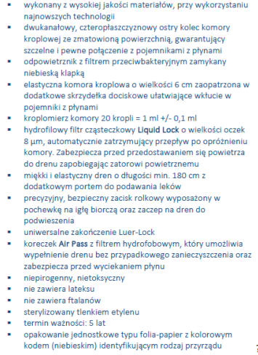

**Odpowiedź**: TAK

**Pytanie 29 z dnia 26.08.2024 r.:**

Czy Zamawiający dopuści przyrząd od infuzji o poniższych parametrach:

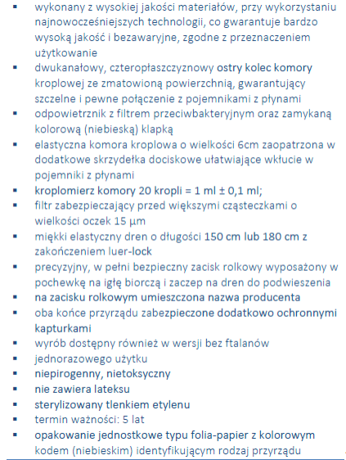

**Odpowiedź**: TAK

**Pytanie 30 z dnia 26.08.2024 r.:**

Czy Zamawiający ma na myśli skalpel – ostrze z trzonkiem, czy samo ostrze?**Odpowiedź**: OSTRZE Z TRZONKIEM

**Pytanie 31 z dnia 26.08.2024 r.:**

Czy Zamawiający dopuści wycenę a`10 z odpowiednim przeliczeniem ilości?**Odpowiedź**: TAK

**Pytanie 32 z dnia 26.08.2024 r.:**

Czy Zamawiający dopuści strzykawki o poniższych parametrach:

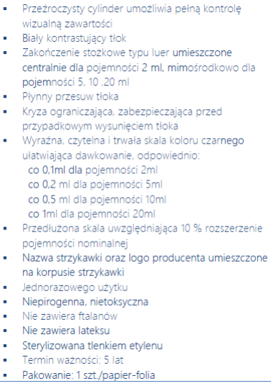

**Odpowiedź**: TAK

**Pytanie 33 z dnia 26.08.2024 r.:**

Czy Zamawiający dopuści zestaw o poniższym składzie:

• 1 szt. Serweta chirurgiczna 2-warstwowa PP+PE 50cm x 60cm , z centralnym otworem

przylepnym o średnicy 8 cm

• 1 szt. Serweta chirurgiczna 2-warstwowa PP+PE 45cm x 75cm

• 3 szt. Tupfer gazowy bez nitki RTG 20cm x 20cm 17-nitkowa

• 5 szt. Kompres włókninowy 7,5cm x 7,5cm włóknina 30G, 4-warstwowy

• 1 szt. Pęseta anatomiczna, metalowa dł. 12cm; stal nierdzewna

• 1 szt. Pęseta plastikowa dł. 12,5cm; polipropylen; kolor zielony

• 1 szt. Igłotrzymacz MAYO-HEGAR, metalowy dł. 13 cm; stal nierdzewna

• 1 szt. Nożyczki ostre/ostre, metalowe dł. 11,4cm; stal nierdzewna**Odpowiedź**: TAK

**Pytanie 34 z dnia 26.08.2024 r.:**

Czy Zamawiający wyrazi zgodę na zaoferowanie rękawic o zawartości białka lateksowego ≤30µg/g?

**Odpowiedź**: TAK

**Pytanie 35 z dnia 26.08.2024 r.:**

Prosimy o potwierdzenie czy Zamawiający oczekuje zaoferowania opakowania zawierającego 50sztuk czy 50par rękawic?

**Odpowiedź**: 50 SZTUK

**Pytanie 36 z dnia 26.08.2024 r.:**

– Czy Zamawiający wyrazi zgodę na zaoferowanie rękawic pakowanych a’50par z jednoczesnym przeliczeniem zamawianych ilości?

**Odpowiedź**: TAK

**Pytanie 37 z dnia 26.08.2024 r.:**

– Czy Zamawiający dopuści rękawice o grubości na palcu 0,10mm+/-0,02, na dłoni 0,08mm+/-0,02?

**Odpowiedź**: NIE

**Pytanie 38 z dnia 26.08.2024 r.:**

Czy Zamawiający dopuści złożenie raportu z badania jednostki niezależnej na potwierdzenie odporności na substancje chemiczne?

**Odpowiedź**: PYTANIE NIE DOTYCZY DANEGO ZAMÓWIENIA

**Pytanie 39 z dnia 26.08.2024 r.:**

Czy Zamawiający dopuści wycenę rękawic za opakowanie a’200 szt. z odpowiednim przeliczeniem zaoferowanej ilości?

**Odpowiedź**: TAK

**Pytanie 40 z dnia 26.08.2024 r.:**

Czy Zamawiający dopuści rękawice mikroteksturowane z dodatkową tekstura na końcach palców?

**Odpowiedź**: TAK

**Pytanie 41 z dnia 26.08.2024 r.:**

Czy Zamawiający dopuści rękawice chlorowane od wewnątrz?

**Odpowiedź**: TAK

**Pytanie 42 z dnia 26.08.2024 r.:**

Czy Zamawiający dopuści rękawice o grubości na palcu 0,11mm+/-0,02, na dłoni 0,10mm+/-0,02?

**Odpowiedź**: NIE

**Pytanie 43 z dnia 26.08.2024 r.:**

Czy Zamawiający dopuści rękawice przebadane na substancje chemiczne wg EN 16523-1 z grupy kwasy – poziom. 1, aldehydy i zasady – poziom 2?

**Odpowiedź**: NIE

…………………………………………………………………….

Kierownik zamawiającego lub osoba upoważniona   
 do podejmowania czynności w jego imieniu

Wyk. w 1 egz.:

1. Strona internetowa prowadzonego postępowania

aa/DKw

JW.